Nazomeren………………

Hadden we afgelopen zomer een dijk van een zomer; nu we officieel de nazomer ingegaan zijn is het weer lekker weer; graadje of 20 – 22 en een heerlijk zonnetje.
We worden weer verwend mensen.

Het amateurvoetbal, veel deelnemers van ons zijn er toch wel in meer of minder mate bij betrokken, begint dit weekend ook weer.
Gisteren hebben meerdere teams hun 1e bekerwedstrijd al gespeeld. En voor de deelnemers die (mogelijk) hun cluppie al aan het werk hebben gezien een kleine opsomming:

Uiteraard allereerst ODIO, want een aardig pak van het deelnemersveld heeft sympathie voor dit clubke. ODIO speelde gisteren al op verzoek van Grenswachters. Uitslag: 1 – 2 winst voor ODIO

Een overzicht van de andere bekerwedstrijden waarvoor deelnemers (mogelijk) sympathie hebben:
Zaterdag 1 september:
MOC’’17 - VIVOO 8 - 0
Rillandia - METO 2 - 4
Nieuwdorp - Zundert 1 - 4
Beek Vooruit - Strijen 2 - 2
SteDoCo - Noordwijk (comp.) 2 - 2
HSC’28 - Prinsenland 0 - 6

Zondag 2 september:
Graauw - Clinge
UDI’19/CSU - Baronie (comp.)
Sprundel - WDS’19
Victoria’03 - RSV
Halsteren - Gemert (comp.)
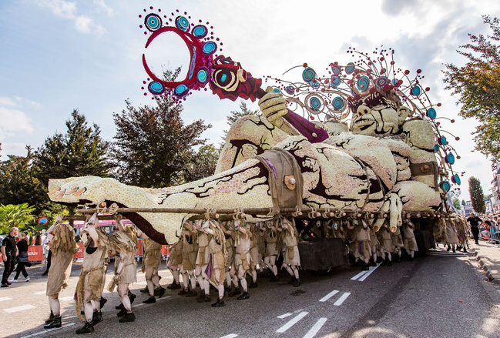
Cluzona - DOSKO

Dinsdag 4 september:
Internos - VVR
WVV’67 - Schijf

Deze laatste 2 wedstrijden zijn verschoven i.v.m. het bloemencorso wat vandaag doro de straten van Zundert rijdt. En als íets indrukweekends is………………………, dan is het het corso wel. Felix weet zeker dat Robert Reuvers en Johan Mathijssen, mensen uit de regio daar, ongetwijfeld onder zullen dompelen in het Zunderste bier……………………. Winnaar Zunderts Bloemencorso 2017: Schijf

De reacties uit het Juego Vuelta-peloton:

Frank Dingemans meldt even, naar aanleiding van het Vuelta-journaal van gisteren, dat we ons om hem geen zorgen hoeven te maken:

Ha Felix, (Ha Frank…, red.)

Deze keer inderdaad geen toppositie voor mij (maar dat zegt toch nog niks?..., red.). Mijn eerste week was matig (da kunde wel zegge ja… , red.) omdat ik maar 3 sprinters in mijn ploegeske heb opgenomen (dat snapt Felix helemaal!!..., red.) .

Er is nog geen man overboord want van de huidige top 20 in het algemeen klassement heb ik er 15 (da‘s 75% snel uitgerekend…., red.).
En alle vertrouwen dat mijn mannen er in week 2 en 3 zullen staan .

Maar winnen ......... daar durf ik alleen maar van te dromen hè...... (maar als die eens uitkomen…..?, red) een opeenvolgende zege na de Tour in de Vuelta is volgens mij nog nooit vertoond in de geschiedenis van het HLTVWB (nee dat klopt helemaal, maar dat komt ook omdat er nog nooit een Vuelta-spel van Felix zijn hand is gekomen…. Hahaha, red.) .

Maar goed iemand moet de eerste zijn eej. (Felix proeft wat zelfvertrouwen….., red.)

Hahaha groeten Frank

Tommie –game, set en match – Withagen was he – le – maal in zijn nopjes toen Felix in het laatste journaal weer eens wat anders had toegevoegd aan ‘de etappe van vandaag’.
Perfect Felix! (Wat Tommie…?, red.) Het etappeprofiel toevoegen in het journaal is echt een aanvulling (oh, dat, is weer eens wat anders hè…., red.). Wat mij betreft mag dit iedere dag! (Oh, maar da’s geen moeite voor Felix, moet zeker lukken…, red.).

Pfoe wat een kenners weer in dit peloton, had een grotere stijging verwacht na gister. Gestaag klim ik omhoog om in Madrid keihard toe te slaan op die ouwe. (oei, als “die ouwe” dat maar goed vindt dan….., nog 15 plekken te gaan voor je….. red.)

Fijn weekend (vant zelfde!!..., red.)

Tommie

Jac –de Bor- Borremans, was wat laat met lezen waarschijnlijk, maar dat boeit niet. De Bor feliciteerde Felix ook nog even met zijn behaalde examen en snapt niet wat je op je ouwe dag allemaal nog kunt leren.

Verder weinig nieuws onder de zon, geen berichten of wat dan ook; dus gaan we maar eens naar……

De etappe van gisteren:

Gisteren was niet zo een hele spannende etappe.

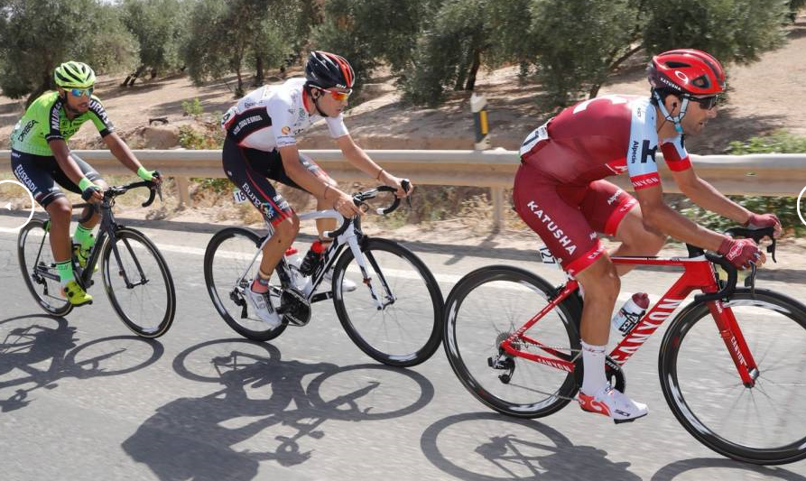
Vanaf het begin een ontsnapping van 3 renners die 12 minuten kregen maar die ook 6 kilometer voor het einde hun poging in schoonheid zagen sterven. De 3: Machado, Cubero en Sáez lieten zich vervolgens uitbollen tot de streep in Almadén.

Het werd dus sprinten, maar dat was een verraderlijke want het was aardig vals plat omhoog sprinten. Veel sprinters konden dat niet aan, maar er waren er wel enkelen die mee voorin te vinden waren: Danny van Poppel, Sagan en Nizzolo.

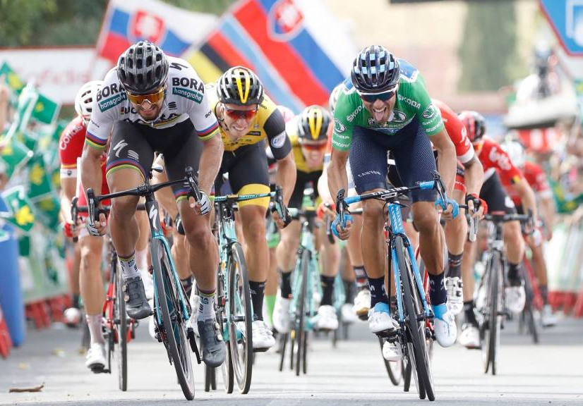
Toch wisten zij niet als eerste het wiel over de finishstreep te drukken, het was namelijk Allejandro Valverde die de etappe pakte, voor Sagan die 2e werd en de nummer 3 Danny van Poppel.

Rudy Molard blijft in het rood, maar of hem dat vandaag ook gaat lukken……
De top 20 van gisteren:

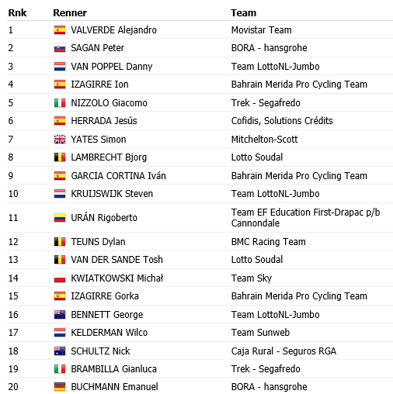

El Juego Vuelta: De winnaars van etappe 8:

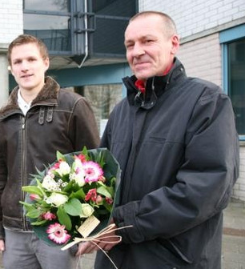
Als je Valverde, van Poppel, Sagan, Ion Izagirre en Nizzolo in je ploegje hebt, dan doe je mee met de grote jongens. Mis je één van deze renners, dan is het hem gisteren ook weer niet geworden.
Bloemen voor Piet na een reddingsactie op het ijs in januari 2009

De winnaar van gisteren scoorde 144 punten, en dat eed hij met de volgende renners:
Valverde – Sagan – Van Poppel – Ion Izagirre – Nizzolo – Simon Yates – Kruijswijk – Uran – van der Sande – Kwiatkowski en Kelderman.
Zeker de keuze voor Tosh van der Sande is misschien een verrassende geweest, maar hij levert de uit Breskens komende maar in Bergen op Zoom wonende Piet Vermeulen wel de dagwinst, € 2,50 en 144 punten op. Proficiat Piet!!
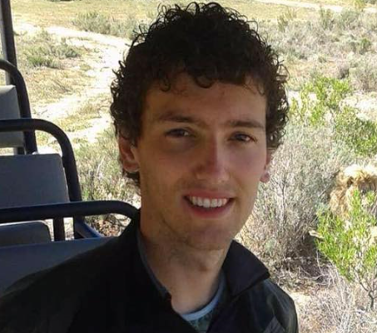
Op plaats 2 hadden we 3 deelnemers met een ex aequo. 142 punten voor hen.
Zij hadden dezelfde renners als Piet maar misten dus van der Sande, maar daarvoor in de plaats scoorden zij wel met George Bennett en Buchmann.
De 3 zijn: Marc Nuijten, Stan Hoogerwerf en….. de broers van Hoven. En de broers van Hoven stonden 2e in het algemeen Klassement……………… De 3 moeten € 2,50 delen, dus er wordt voor hen € 0,83 uit de prijzenpot gereserveerd.
Door dit puntenaantal reden de Broers van Hoven Roger Withagen uit de rode trui, Roger moest het namelijk met 125 punten doen gisteren.

(Felix had je nog nooit met stropdas gezien Hanno……)

Had die Hanno (één van de broers) een paar dagen geleden dus weldegelijk gelijk dat ze Broer Hanno van Hoven Broer Mark van Hoven
Roger wel bij zouden halen………………, voor nu
zeker in ieder geval. Het blijft wel loeispannend bovenin, want de top 4 zit binnen 20 puntjes verschil…………………

De volledige uitslag van gisteren én de stand na etappe 8:

Stand El Juego Vuelta na Etappe 8
 | Naam | Stand na Et. 7 | Punten in Et. 8 | Stand na Et. 8
1 | Broers van Hoven | 639 | 142 | 781
2 | Roger Withagen | 649 | 125 | 774
3 | Marc Nuijten | 628 | 142 | 770
4 | Piet Vermeulen | 618 | 144 | 762
5 | Erik vd Lee | 614 | 141 | 755
6 | Robert Reuvers | 597 | 138 | 735
7 | Marina Hoogerwerf | 605 | 125 | 730
8 | Coen Pijpers | 604 | 125 | 729
9 | Ronald Withagen | 594 | 134 | 728
10 | Stan Hoogerwerf | 583 | 142 | 725
11 | Johan Mathijssen | 591 | 133 | 724
 | Jacques Tempelaars | 598 | 126 | 724
13 | Rob van Haperen | 597 | 126 | 723
14 | Mark Alberti | 587 | 133 | 720
15 | Sander Kerstens | 600 | 109 | 709
16 | Nico Hoogerwerf | 574 | 126 | 700
 | Tommie Withagen | 586 | 114 | 700
18 | Davey van Puyvelde | 577 | 119 | 696
19 | Lucien Klerkx | 586 | 109 | 695
 | Henny vd Lee | 592 | 103 | 695
21 | Nick Orlando | 567 | 127 | 694
22 | Erik Goossens | 568 | 124 | 692
 | Sjaak vd Berg | 584 | 108 | 692
24 | Jos Janssen | 596 | 94 | 690
25 | Casper Pruijn | 564 | 123 | 687
26 | Roger Groffen | 587 | 98 | 685
27 | Anton van Schaik | 553 | 124 | 677
28 | Linda Rieske | 567 | 107 | 674
29 | Jules Theuns | 565 | 107 | 672
30 | Jos Bogers | 557 | 113 | 670
31 | Frank Dingemans | 560 | 108 | 668
32 | Niek Iversen | 538 | 125 | 663
 | Frank Linssen | 557 | 106 | 663
34 | Niels van Elzakker | 554 | 108 | 662
35 | Jim vd Bogaert | 553 | 102 | 655
36 | Stefan van der Sanden | 557 | 97 | 654
37 | Michael de Raaff | 551 | 96 | 647
38 | Robert Janssens | 531 | 110 | 641
 | Stef Mol | 540 | 101 | 641
40 | Erik Roest | 542 | 97 | 639
41 | Adrie van Overveld | 537 | 91 | 628
42 | John vd Poel | 508 | 117 | 625
 | Martijn vd Berg | 508 | 117 | 625
 | Richard Slabbekoorn | 540 | 85 | 625
45 | Willy van As | 512 | 112 | 624
 | Jac Borremans | 542 | 82 | 624
 | Alexander de Vos | 543 | 81 | 624
48 | Jack Suijkerbuijk | 499 | 120 | 619
49 | René vd Bogaert | 512 | 100 | 612
50 | Harm Rieske | 494 | 117 | 611
51 | Jan Schuurbiers | 517 | 91 | 608
52 | Corné Lodiers | 507 | 99 | 606
53 | John Verbraeken | 499 | 102 | 601
54 | Marc Augustijn | 505 | 91 | 596
 | Rien Brans | 516 | 80 | 596
56 | Teun van Ginderen | 483 | 112 | 595
57 | Peter Palinckx | 506 | 82 | 588
58 | Peter Hussaarts | 485 | 101 | 586
59 | Max van Elzakker | 495 | 84 | 579
60 | Peter Adriaansen | 486 | 88 | 574
61 | Peter Kwaaitaal | 462 | 106 | 568
62 | Mark Almekinders | 456 | 109 | 565
63 | Robbert Klaassen | 475 | 84 | 559
64 | John Kerstens | 471 | 77 | 548
65 | Johan de Bruyn | 443 | 80 | 523
66 | Kees van Tiggelen | 433 | 81 | 514
67 | Rinze Russchen | 425 | 70 | 495
68 | Perry Clarijs | 416 | 71 | 487
69 | Arthur vd Goor | 414 | 68 | 482
70 | Jan van Dun | 402 | 79 | 481
71 | Adrie van den Eijnden | 373 | 52 | 425
72 | Liesbeth Clarijs | 364 | 60 | 424
Tussenstand in het ‘Groene Trui-klassement’:
Inmiddels zijn we voor de Groene Trui al 4 etappes gevorderd. Da’s al de helft van het aantal etappes in dit klassement. Tijd dus voor een tussenstandje:

Piet Vermeulen staat hier aan de leiding momenteel met 424. Roger Withagen, die gisteren dus ff een beetje minder scoorde staat op de 2e plaats op 11 punten achter Piet.
Henny van der Lee staat weer achter Roger op plaats 3, maar dat scheelt maar 3 puntjes.

Het totaaloverzicht van ‘De Groene Trui’:
Stand 'Groene Trui' in El Juego Vuelta na Etappe 8
 | Naam | Et. 3 | Et. 5 | Et. 6 | Et. 8 | Totaal
1 | Piet Vermeulen | 123 | 19 | 138 | 144 | 424
2 | Roger Withagen | 151 | 0 | 137 | 125 | 413
3 | Henny vd Lee | 158 | 0 | 149 | 103 | 410
4 | Erik vd Lee | 123 | 19 | 118 | 141 | 401
 | Mark Alberti | 123 | 19 | 126 | 133 | 401
6 | Robert Reuvers | 119 | 19 | 120 | 138 | 396
7 | Broers van Hoven | 123 | 0 | 120 | 142 | 385
 | Marc Nuijten | 123 | 0 | 120 | 142 | 385
9 | Johan Mathijssen | 123 | 0 | 118 | 133 | 374
10 | Anton van Schaik | 129 | 0 | 118 | 124 | 371
11 | Casper Pruijn | 123 | 9 | 115 | 123 | 370
12 | Frank Linssen | 125 | 0 | 138 | 106 | 369
13 | Marina Hoogerwerf | 123 | 0 | 120 | 125 | 368
 | Coen Pijpers | 123 | 0 | 120 | 125 | 368
15 | Tommie Withagen | 103 | 19 | 124 | 114 | 360
16 | Nick Orlando | 112 | 19 | 97 | 127 | 355
17 | John vd Poel | 115 | 11 | 111 | 117 | 354
18 | John Verbraeken | 115 | 31 | 101 | 102 | 349
19 | Stan Hoogerwerf | 106 | 0 | 100 | 142 | 348
20 | Niels van Elzakker | 104 | 19 | 113 | 108 | 344
 | Teun van Ginderen | 121 | 0 | 111 | 112 | 344
22 | Harm Rieske | 115 | 0 | 111 | 117 | 343
23 | Lucien Klerkx | 104 | 19 | 110 | 109 | 342
24 | Jacques Tempelaars | 104 | 0 | 110 | 126 | 340
 | Rob van Haperen | 104 | 0 | 110 | 126 | 340
 | Ronald Withagen | 106 | 0 | 100 | 134 | 340
27 | Robert Janssens | 104 | 19 | 105 | 110 | 338
28 | Jos Bogers | 108 | 19 | 96 | 113 | 336
29 | Jack Suijkerbuijk | 100 | 19 | 95 | 120 | 334
30 | Jos Janssen | 106 | 18 | 115 | 94 | 333
31 | Willy van As | 104 | 19 | 95 | 112 | 330
32 | Sander Kerstens | 104 | 0 | 110 | 109 | 323
33 | Jim vd Bogaert | 108 | 11 | 101 | 102 | 322
 | Michael de Raaff | 114 | 11 | 101 | 96 | 322
 | Nico Hoogerwerf | 87 | 19 | 90 | 126 | 322
36 | Mark Almekinders | 93 | 19 | 95 | 109 | 316
37 | Niek Iversen | 91 | 19 | 79 | 125 | 314
38 | Roger Groffen | 104 | 0 | 110 | 98 | 312
39 | René vd Bogaert | 106 | 11 | 94 | 100 | 311
40 | Stef Mol | 108 | 0 | 99 | 101 | 308
41 | Peter Palinckx | 108 | 19 | 96 | 82 | 305
42 | Erik Roest | 108 | 0 | 98 | 97 | 303
 | Stefan van der Sanden | 108 | 0 | 98 | 97 | 303
44 | Richard Slabbekoorn | 89 | 23 | 103 | 85 | 300
 | Kees van Tiggelen | 87 | 31 | 101 | 81 | 300
46 | Jules Theuns | 91 | 19 | 81 | 107 | 298
 | Peter Hussaarts | 96 | 0 | 101 | 101 | 298
 | Linda Rieske | 91 | 19 | 81 | 107 | 298
49 | Erik Goossens | 91 | 0 | 81 | 124 | 296
50 | Martijn vd Berg | 94 | 0 | 83 | 117 | 294
 | Sjaak vd Berg | 95 | 0 | 91 | 108 | 294
 | Davey van Puyvelde | 94 | 0 | 81 | 119 | 294
53 | Corné Lodiers | 84 | 22 | 84 | 99 | 289
54 | Jac Borremans | 90 | 21 | 86 | 82 | 279
55 | Frank Dingemans | 72 | 19 | 71 | 108 | 270
56 | Jan van Dun | 97 | 12 | 79 | 79 | 267
57 | Alexander de Vos | 89 | 4 | 88 | 81 | 262
58 | Arthur vd Goor | 88 | 0 | 101 | 68 | 257
59 | Max van Elzakker | 81 | 0 | 84 | 84 | 249
60 | Jan Schuurbiers | 76 | 0 | 75 | 91 | 242
61 | Adrie van Overveld | 76 | 0 | 75 | 91 | 242
62 | Peter Adriaansen | 63 | 19 | 71 | 88 | 241
63 | Rinze Russchen | 80 | 14 | 76 | 70 | 240
64 | John Kerstens | 82 | 0 | 78 | 77 | 237
65 | Perry Clarijs | 72 | 11 | 81 | 71 | 235
66 | Robbert Klaassen | 64 | 19 | 64 | 84 | 231
67 | Rien Brans | 77 | 0 | 71 | 80 | 228
68 | Peter Kwaaitaal | 45 | 19 | 56 | 106 | 226
69 | Marc Augustijn | 52 | 19 | 53 | 91 | 215
70 | Johan de Bruyn | 55 | 0 | 75 | 80 | 210
71 | Adrie van den Eijnden | 12 | 17 | 39 | 52 | 120
72 | Liesbeth Clarijs | 13 | 19 | 18 | 60 | 110

En dan nog even dit:
Felix moest gisterenmiddag nog met 2 deelnemers contact leggen, omdat ze imiddels op de ‘zwarte lijst van wanbetalers’ stonden.

Maar beiden verontschuldigden zich voor het nog niet betalen van het inschrijfgeld, maar met 2 Tikkie’s was dat ook weer opgelost.

We hebben dus niemand hoeven royeren uit het El Juego Vuelta-peloton; iedereen gaat vol mee voor de prijzen nu………

Vandaag Etappe 9:

Vandaag hebben we de laatste etappe voor de eerste rustdag.

En dat is me gelijk een pittig ding hoor……We gaan vandaag immers naar de berg van Especially Category: Alto de Covatilla.

Maar onderweg treffen we ook de berg van 1e categorie, de Puerto del Pico. Dat is na 49 kilometer koers en is 12 kilometer lang tegen een gemiddelde van 6,1%.
35 kilometer verder, na 94 kilometer is er een berg van 2ecategorie: Puerto de Peña Negra. Die is net zo lang als de Pico, maar niet zo steil (4,9% gemiddeld).

Na de afdaling en een stuk heuvelachtig terrein doemt 13 kilometer voor de finish de Covatilla op.
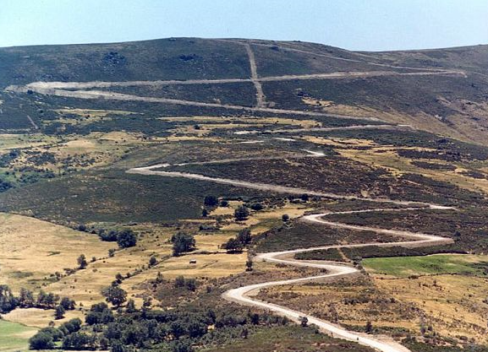
Dat wordt de scherprechter van de dag. De wind heeft op deze berg vrij spel want er is geen boom te bekennen….., tussen kilometer 8 en 5 kent de berg zelfs stukken tot 12% stijging………

In 2011 was Daniël Martin hier de laatste winnaar.

Bauke Mollema pakte toen het rood. Dat zal vandaag wel anders zijn………

Maar vandaag wordt het dus zeker voor een klimgeit!!! Morgen kan er gerust worden, dus alles uit de kast vandaag en gas erop!!!

Nadat we om vijf over 12 in Talavera de la Reina gestart zijn, worden de renners 195 kilometer verder rond half 6 op de Covatilla verwacht.

Veel kijkplezier weer allemaal en een fijne zondag nog

Hasta mañana!!

